堺市イノベーション投資促進室 宛
申込期限：2026年1月7日（水）
海外販路開拓セミナー 参加申込書

必要事項を記入の上、FAX又はE-mailにてお申し込みください。
FAX：072-228-8816 E-mail：itosoku@city.sakai.lg.jp

E-mailでお申込みの場合は、本申込書をPDFで添付いただくか、本文に下記項目をご記入ください。
貴社名
業 種
参加者 | 氏 名 |  | 部署・役職
参加者 | 氏 名 |  | 部署・役職
住 所 | 〒
TEL |  |  | E-mail
海外展開の経験 |  | □全く経験がない □海外展開を始めたばかり  □経験はあるが成果が出ていない  （内容：□現地渡航 □海外出展 □越境EC出店  □外国語HP制作 □商談会参加）  □その他（ ）
海外展開に
関心のあるエリア・国
今まで海外展開のために行ってきたこと（あれば）
海外展開に向けた課題等
（あれば）
※受付票は発行いたしませんので、直接会場へお越しください。
※ご記入いただいた内容は、主催団体からの各種連絡・情報提供のために利用させていただく場合があります。
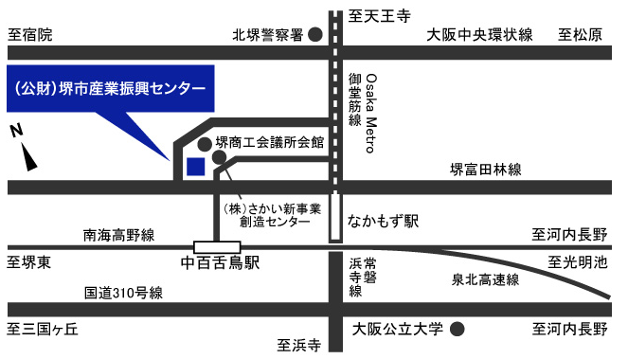
【会場案内】
堺市産業振興センター 4F セミナー室1
（堺市北区長曽根町183-5）
最寄駅：南海高野線 中百舌鳥駅、
OsakaMetro御堂筋線 なかもず駅

【申込・問合せ先】
堺市 イノベーション投資促進室
担当：高野、福谷
TEL 072-228-7629 FAX 072-228-8816
E-mail：itosoku@city.sakai.lg.jp

